O chestiune de vârstă
Restaurări individualizate, cu o estetică naturală și specifică vârstei
VITA VMK Master

De Nathalie Reynaud, tehnician dentar

Restaurări cu aspect natural pentru toate vârstele
Zâmbetul strălucitor al starurilor de cinema de la Hollywood este un exemplu cât se poate de evident: dantura lor rămâne tânără pentru totdeauna și are deseori un aspect nenatural.
Caracteristicile feței se schimbă pe măsură ce îmbătrânim, la fel se întâmplă și cu dinții noștri de-a lungul vieții. Suntem unici și prin micile particularități ale dinților care se formează în timp.

Nathalie Reynaud este un tehnician dentar francez care se dedică de 25 de ani restaurărilor specifice vârstei. Ea și-a prezentat pentru prima dată studiul despre procesul de îmbătrânire al dinților în 2008, în cadrul Congresului de Antropologie Medico-Legală de la Nisa, în fața unui public numeros format din experți în domeniu.

De-a lungul anilor a observat că dinții tineri sunt mai puțin translucizi, au un smalț mai dur, sunt mai opalescenți și prezintă o puternică fluorescență. Pe măsură ce îmbătrânim, smalțul se subțiază, muchiile incizale se abrazează, structura pierde din detaliile de profunzime, dentina devine mai translucidă, nuanța se schimbă și crește saturația culorii.
Pentru a reda un zâmbet atrăgător, unic, indiferent de vârsta pacientului, trebuie realizată o restaurare specifică vârstei în care să se reproducă aceste aspecte și multe alte caracteristici cu un material ceramic.

Provocările materialului
O ceramică care permite realizarea de restaurări individualizate cu aspect natural pentru orice vârstă trebuie să îndeplinească anumite cerințe: trebuie să permită ca intensitatea culorii să vină din profunzimea dintelui, trebuie să prezinte o fluorescență reală și să faciliteze interacțiunea naturală cu lumina incidentă.

Creativitate nelimitată
În munca sa, specialista în ceramică apreciază mai ales marele potențial estetic al ceramicii feldspatice VITA VMK Master deoarece îi permite să-și folosească liber creativitatea în realizarea restaurărilor individualizate:
Nathalie Raynaud descrie astfel flexibilitatea în aplicare oferită de această ceramică: "Cu VITA VMK Master am la dispoziție toate opțiunile necesare realizării unor restaurări inconfundabile care reproduc particularitățile fiecărei persoane în parte și au un aspect natural indiferent de vârsta pacientului.
Gama completă de materiale adiționale îmi permite reproducerea naturală a dinților mai tineri cu detaliile lor specifice, precum și a dinților îmbătrâniți cu particularitățile lor individuale."

Manipulare remarcabilă
Experimentata tehniciană apreciază și proprietățile de prelucrare remarcabile, respectiv capacitatea de modelare excelentă a ceramicii VITA VMK Master care permit aplicarea rapidă și precisă a materialului. Este încântată în special de strălucirea ceramicii de înaltă fuziune care îi permite finalizarea fațetei cu un singur ciclu de ardere, datorită contracției foarte reduse.

Opt exemple de cazuri de pacient rezolvate prin abordări specifice vârstei
Nathalie Reynaud demonstrează cât de versatilă și eficientă este ceramica VMK Master prin realizarea unor lucrări ceramice specifice vârstei pentru opt pacienți între 11 și 70 de ani în laboratorul ei din Boujan sur Libron din regiunea franceză Languedoc-Roussillon.

Replica perfectă a originalului: reproducerea individualizată a danturii naturale (cazul 1)

Situația inițială:
Coroanele nenaturale schimbă fizionomia acestei femei de 50 de ani. Incisivii superiori din vechea restaurare sunt prea deschiși la culoare și prea opaci, iar forma și structura suprafeței lasă o impresie nenaturală. Dorința pacientei de a avea o restaurare care să-i redea zâmbetul natural este îndeplinită cu ajutorul a patru coroane metalo-ceramice. (Fig. 1)

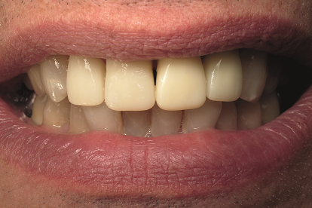
Fig. 1: Coroanele vechi nu se mai potrivesc cu dentiția existentă nici ca formă, nici ca nuanță, nici ca nivel de opacitate sau structură a suprafeței, mai mult au și un aspect nenatural.

Soluția:
Eu folosesc doar DENTINE pentru a reda culoarea în zona cervicală. Pe corpul dintelui aplic materialul DENTINE desaturat, adică mixat în prealabil cu WINDOW, obținând astfel o mai bună transparență.
Pentru a intensifica culoarea în zona cervicală, folosesc CERVICAL CE2 (oranj deschis) și WINDOW. Astfel se armonizează tranziția dintre coroană și gingie, și se obține un aspect estetic plăcut între alb și roz.
Pentru a insufla puțină "viață" în zona incizală folosesc TRANSLUCENT T5 (albastru deschis), T2 (maron-gălbui) și T3 (roz), aplic efecte suplimentare de dentină și finalizez stratificarea prin straturi alternative de ENAMEL și WINDOW.

Prin aeastă tehnică de stratificare lumina se reflectă în ceramică la fel ca în smalțul dintelui creând un joc viu de lumini în restaurare. (Fig. 2)

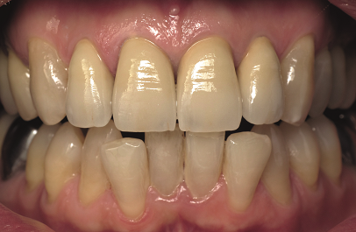
Fig. 2: Cu un joc de lumini similar cu cel al dentinei, noile coroane au un aspect mult mai natural.

Observarea, identificarea și reproducerea exactă a defectelor tipice dinților (cazul 2)

Situația inițială:
Zeci de ani de bruxism au abrazat semnificativ dantura acestei femei de 70 de ani. Pentru a crea un aspect natural, trebuie reproduse toate particularitățile tipice, ca muchiile incizale ascuțite, fisurile, precum și suprafețele vestibulare abrazate și decolorate datorită dentinei expuse. (Fig. 3)

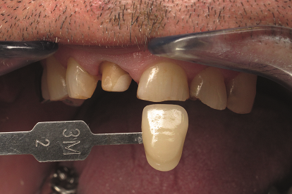
Fig. 3: Reproducerea danturii puternic abrazate necesită reconstruirea tuturor caracteristicilor tipice bruxismului.

Soluția:
Pentru a compensa lipsa spațiului, folosesc materiale LUMINARY intens fluorescente la reproducerea dentinei secundare. Astfel nu obțin doar o nuanță de bază caldă, dar și fluorescența unui dinte natural, tipică acestei grupe de vârstă.

Pentru a veni în sprijinul intensității culorii aplic la suprafață CERVICAL C2 (oranj deschis) și TRANSLUCENT T2 (maro-gălbui).
În zona cervicală folosesc alternativ materiale cu transluciditate și efecte de dentină diferite pentru a da dintelui un aspect viu ca urmare a interacțiunii dintre reflecția și absorbția luminii. (Fig. 4)

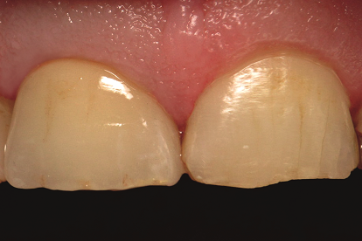
Fig. 4: Coroana de pe dintele 11 este realizată după dintele natural adiacent (dintele 21): muchii incizale ascuțite, fisuri, fațete vestibulare abrazate, precum și efecte cromatice caracteristice grupului de vârstă.

Reproducerea individualizată a caracteristicilor specifice vârstei (cazul 3)

Situația inițială:
Frontalii superiori ai acestei femei de 60 de ani prezintă particularități tipice grupei de vârstă, cum ar fi fisurile din smalț și decolorarea dinților, datorită cărora coroana (dintele 22) cu suprafața opacă pare nenaturală în comparație cu ceilalți dinți . (Fig. 5)

Persoanele din anturajul femeii sunt obișnuite cu dinții ei caracteristici, care trebuie să rămână neschimbați. Aspectul nenatural al coroanei trebuie adaptat la dentiția înconjurătoare - cu ajutorul unei coroane metalo-ceramice individualizate.

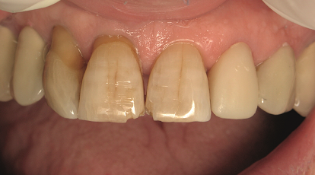
Fig. 5: Coroana de pe dintele 22 este total diferită față dintele adiacent (dintele 21) și cel corespondent (dintele 12).

Soluția:
Marginea gingivală închisă la culoare tipică coroanelor metalo-ceramice și datorată scheletului metalic din zona cervicală este evitată prin prepararea cu prag, creând astfel o tranziție armonioasă între coroană și gingie. Fluorescența intensă a materialelor VITA pentru prag susține distribuția luminii în zona gingivală.

Materialele MARGIN se diferențiază de toate celelalte materiale VITA VM Master prin plasticitatea lor. Materialul mixat este foarte similar cu compozitul de fațetare, astfel se poate aplica cu o spatulă.

Pentru a obține culoarea de bază intensă a danturii naturale, aplic straturi de LUMINARY LM4 (oranj-maroniu deschis, similar cu OPAQUE DENTINE) și apoi intensific culoarea la suprafață. Obțin efectele de profunzime adăugând WINDOW și intensul DENTINE MODIFIER la materialul mixat DENTINE.
Conturez forma dintelui prin straturi alternative de WINDOW și ENAMEL, care conferă un joc de lumini la suprafețele marginale ale straturilor. Aplic fisurile în smalț utilizând VITA AKZENT Plus stain. (Fig. 6)

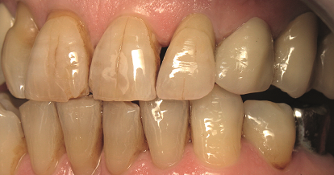
Fig. 6: Noua coroană (dintele 22), cu o culoare de bază intensă și efecte de enamel se potrivește perfect cu dintele adiacent.

Culoare, formă, suprafață: armonizate pentru un rezultat perfect (cazul 4)

Situația inițială:
Această coroană (dintele 22) dintr-o restaurare mai veche a unei femei de 50 de ani nu se încadrează între ceilalți dinți nici ca nuanță, nici ca formă și nici ca aspect al suprafeței. (Fig 7)

Pacienta ar vrea să-și recapete zâmbetul fără ca restaurarea să fie evidentă la prima vedere.

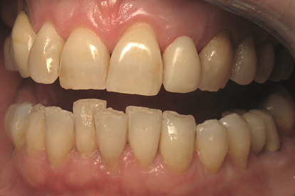
Fig. 7: Datorită culorii, formei și suprafeței lucrării, se observă imediat că dintele 22 este o restaurare.

Soluția:
Scopul stratificării dentinei este obținerea unei culori comparabile cu cea a dinților adiacenți în zona cervicală și în corpul dintelui. De aceea, pe lângă materialele TRANSLUCENT, folosesc și DENTINE desaturat cu WINDOW, precum și ENAMEL EN2 (galben-neutru) și EN3 (roșu). Deasupra aplic un strat format din 50% OPAL TRANSLUCENT OT1 (neutru) și 50% ENAMEL EN1 (alb).

În ceea ce privește stratificarea smalțului, scopul meu este să obțin o interacțiune naturală între straturi ce absorb și ce reflectă lumina, precum și nuanțe discrete de culoare. Pentru asta aplic straturi de TRANSLUCENT T5 (albastru deschis), T2 (maro-gălbui) și T3 (roz) pe care le alternez cu OPAL TRANSLUCENT OT1 (netru) și DENTINE desaturat cu WINDOW. Fluorescența naturală o obțin cu LUMINARY LM2 (nisip) și LM3 (alb).

Pe lângă jocul natural de lumini, prin această metodă de stratificare se obține și efectul de profunzime natural. (Fig. 8)

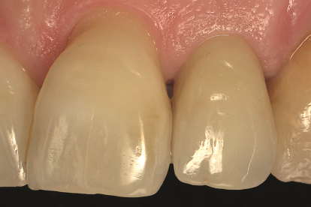
Fig. 8: Efectul de profunzime și jocul viu de lumini îi conferă noii coroane (dintele 22) aceeași strălucire naturală pe care o are dintele adiacent (dintele 21).

Opacitate naturală: specifică dinților tineri (cazul 5)

Situația inițială:
În urma unui accident, acestă fată de 16 ani pierdut un incisiv. Doar o restaurare cu un aspect complet natural poate compensa această pierdere.

Opacitatea deosebită a dinților naturali, tipică acestei grupe de vârstă, este evidentă și trebuie luată în considerare la reconstituire. După inserarea și vindecarea unui implant, dintele lipsă este înlocuit de o coroană metalo-ceramică. (Fig. 9)

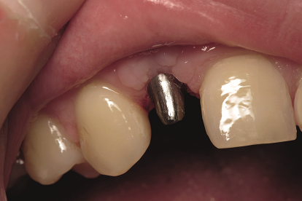
Fig. 9: Dintele adiacent este modelul pentru opacitatea deosebită a restaurării, specifică vârstei.

Soluția:
Pentru a reproduce opacitatea la dintele acestei tinere, aplic mai întâi un strat format din două-treimi de DENTINE mixat cu o treime de OPAQUE DENTINE.

Dinții naturali prezintă o fluorescență alb-albastră clară. Acest lucru se datorează în special dentinei. De aceea eu aplic doar straturi de DENTINE, pentru a spori fluorescența. Cu cât este mai tânăr pacientul, cu atât sunt dinții mai fluorescenți.

Pentru striațiile mamelon adaug la amestec intensul DENTINE MODIFIER și le folosesc împreună pentru a accentua structura dentinei sub stratul de enamel.
Finalizez conturarea cu WINDOW și OPAL TRANSLUCENT. Acestea îmi permit să creez efectul de profunzime pe de-o parte și interacțiunea nuanțelor, pe de altă parte, precum și efectele opale tipice danturii tinere în lumină incidentă și directă. (Fig. 10)

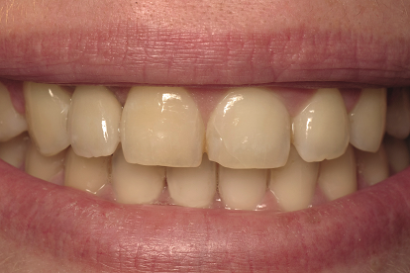
Fig. 10: Datorită reproducerii perfecte a opacității și fluorescenței tipice dinților tineri, coroana de pe dintele 12 se integrează perfect în dantură.

Joc natural de culori cu profunzime și opalescență tipice grupului de vârstă (cazul 6)

Situația inițială:
În urma pierderii traumatice a dintelui 22 și inserarea, respectiv vindecarea unui implant, aceastei tinere de 27 de ani i se oferă soluția unei coroane metalo-ceramice în locul dintelui lipsă. Tânăra nu dorește ca zâmbetul să-i fie umbrit de un dinte "fals".
Dintele 21 (adiacent) are o fractură disto-inicizală, care inițial a rămas netratată. (Fig. 11).

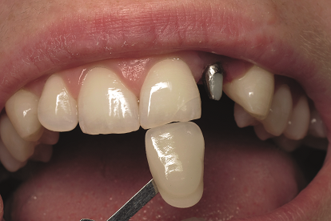
Fig. 11: Cu efecte de profunzime și o opalescență deosebită, culoarea de bază deschisă a dintelui adiacent 21 reprezintă o adevărată provocare în acest caz.

Soluția:
Pentru a restaura acest dinte tânăr, deschis la culoare, încep stratificarea corpului de dinte doar cu DENTINE (culoarea 2M1).
În zona incizală aplic materiale TRANSLUCENT - T5 (albastru deschis) și T3 (roz) - și obțin un joc de culori natural.
Apoi retușez stratificarea cu OPAL TRANSLUCENT și ENAMEL. La fel ca în cazul anterior, deși culoarea este mult mai deschisă, reușesc șă creez efecte de profunzime și un joc de culori viu cu opalescența tipică grupei de vârstă. (Fig. 12)

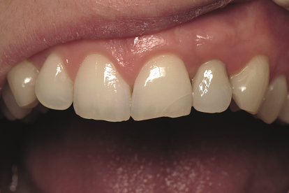
Fig. 12: Noua coroană (dintele 22) impresionează prin efectele de profunzime naturală, jocul viu de culori și opalescența tipică grupei de vârstă.

Nuanță de bază deschisă, incisivi translucizi, efect perlat (cazul 7)

Situația inițială:
Această tânără de 20 de ani și-a pierdut o mare parte dintr-un incisiv (dintele 21) care s-a rupt în urma unui accident (Fig. 13). După extracție, inserarea și vindecarea unui implant, o coroană metalo-ceramică va înlocui dintele lipsă.
Datorită caracterizărilor evidente ale dintelui, ar trebui să adopt "soluția standard", dacă nu aș ține cont de transluciditatea deosebită a muchiilor incizale sau de efectele perlate.

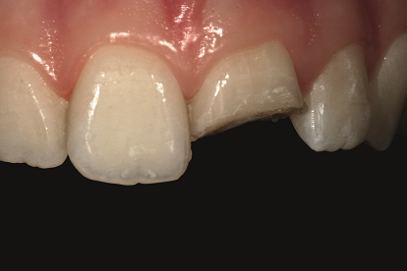
Fig. 13: Dintele 11 a fost folosit ca model pentru dintele rupt (dintele 21) datorită particularităților: o nuanță de bază deschisă, transluciditate deosebită, muchie incizală intactă și efecte de smalț perlate.

Soluția:
Adaptez mărimea dintelui 21 care s-a rupt, precum și culoarea foarte deschisă la acest incisiv tânăr.
După cum am menționat la cazul 3, realizez un prag ceramic cu materiale MARGIN care previn formarea marginii gingivale închise în zona cervicală, tipice scheletului metalic.

Întâi aplic doar DENTINE. Pentru conturarea striațiilor mamelon intense folosesc DENTINE MODIFIER DM3 (galben) și DM2 (crem).
Aplic straturi de TRANSLUCENT T4 (neutru) pe muchia incizală a dintelui deoarece partea incizală este foarte translucidă.
Pentru a scoate în evidență petele albe de pe suprafața a dintelui, tipice acestui grup de vârstă, folosesc și PEARL TRANSLUCENT PLT1 (crem perlat) ce crează o suprafață strălucitoare perlată. (Fig. 14)

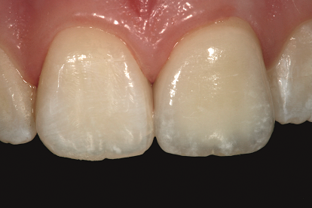
Fig. 14: Coroana 21 este o replică convingătoare a dintelui adiacent, atât în ceea privește culoarea, cât și efectele de enamel, având toate caracteristicile, inclusiv efectul perlat.

Culoare deschisă, fluorescență deosebită, strălucire irizată (cazul 8)

Situația inițială:
Dintele 21 al acestei fete de 11 ani prezintă o decolorare galbenă intensă și nu se integrează în grupul dinților frontali ai fetei nici ca și culoare, nici ca textruă a suprafeței, nici ca strălucire. (Fig. 15)
Pentru a nu mai fi tachinată de colegii de clasă din cauza dintelui, părinții fetei au decis ca pe dintele respectiv să se realizeze o coroană.

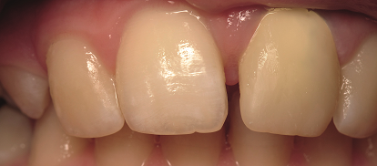
Fig. 15: Dintele 21 nu seamănă cu dintele adiacent 11 în aspecte importante ca nuanță, suprafață sau strălucire.

Soluția:
Încep stratificarea acestui dinte foarte tânăr și deschis la culoare cu materiale LUMINARY pentru a susține și ajusta fluorescența naturală. (Fig. 16)

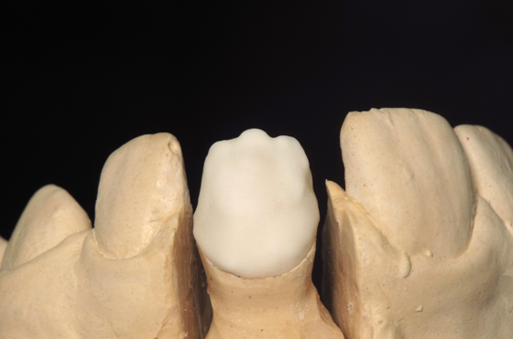
Fig. 16: Aplicarea materialelor LUMINARY pentru sporirea fluorescenței.

Pe corpul de dinte folosesc DENTINE. Pentru a accentua striațiile mamelon aplic DENTINE MODIFIER, intensificând culoarea în aceste zone. (Fig. 17)

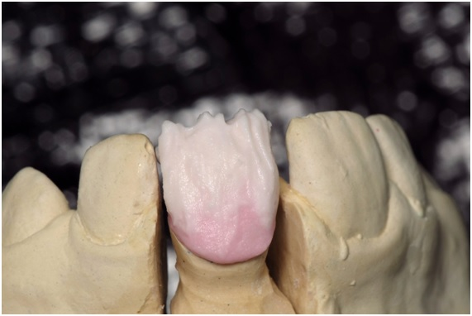
Fig. 17: Stratificarea dentinei și modelarea striațiilor mamelon.

În zona incizală aplic straturi de materiale TRANSLUCENT T3 și T5 (albastru și roz) pentru a da mai multă profunzime fațetei. (Fig. 18)

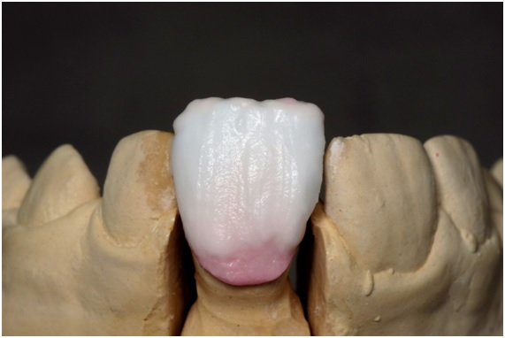
Fig. 18: Stratificare cu ENAMEL, TRANSLUCENT și OPAL TRANSLUCENT.

Retușez apoi stratificarea alternând materiale OPAL TRANSLUCENT și ENAMEL. Aplicând alternativ materiale cu transluciditate diferită, vin în întâmpinarea refracției naturale a luminii și creez un joc de culori viu și natural. (Fig 19)
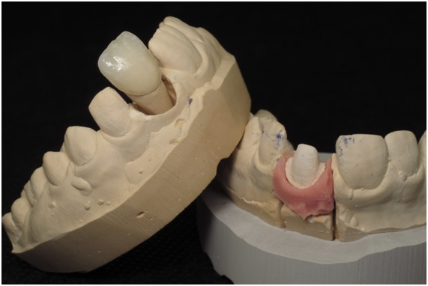
Fig. 19: Restaurarea finală după două arderi.

Apoi aplic PEARL TRANSLUCENT PLT1 pentru a reda albul caracteristic al dintelui și strălucirea perlată a suprafeței.

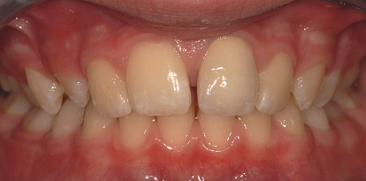
Fig. 20 : Coroana metalo-ceramică de pe dintele 21 nu iese în evidență ca fiind o restaurare, deoarece include toate caracteristicile dintelui natural adiacent: culoarea tipic deschisă, textura naturală a suprafeței, fluorescența deosebită și strălucirea perlată.

Notă: Materialele menționate în articol - DENTINE, CERVICAL, WINDOW, TRANSLUCENT, ENAMEL, LUMINARY, OPAQUE DENTINE, DENTINE MODIFIER, OPAL TRANSLUCENT și PEARL TRANSLUCENT sunt materiale VITA VMK Master (VITA Zahnfabrik, Bad Säckingen, Germany).

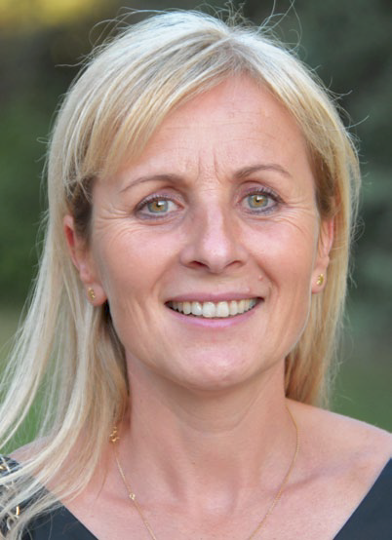
Autoarea
Nathalie Reynaud
1 rue des Écoles
34760 Boujan sur Libron, Franța
Telefon: +33-(0)4-30-72-55-41
E-Mail: nathaliereynaud@neuf.fr

Cu o experiență de peste 25 de ani ca tehnician dentar, Nathalie Reynaud colaborează strâns cu dentiștii pentru o estetică de calitate superioară. Este în permanentă căutare de îmbunătățiri și de oportunități pentru a-și împărtăși experiența profesională. Modul ei de abordare a profesiei și abilitățile tehnice pe care le are sunt recunoscute în domeniul dentar.
Sloganul ei: "Pentru noul zâmbet al pacienților."
- Proprietar și director al Nathalie Reynaud Laboratory SARL, Boujan sur Libron, Franța
- Lector la Facultatea de Medicină Dentară din cadrul Universității Montpellier, predă cursuri despre cromatica și îmbătrânirea dinților.
- Publică articole de specialitate despre ceramica de fațetare în reviste internaționale de tehnică dentară

VITA® și numele produselor VITA menționate sunt mărci înregistrate ale VITA Zahnfabrik H. Rauter GmbH & Co. KG.

Vă rugăm să ne trimiteți o copie a oricărei retipăriri.

VITA Zahnfabrik H. Rauter GmbH & Co. KG
Cu sediul în Bad Sackingen, Germania, VITA Zahnfabrik H. Rauter GmbH & Co. KG elaborează, produce și vinde în mod constant de peste 90 de ani soluții inovatoare de înaltă calitate pentru protetica dentară. Utilizatori din peste 125 de țări beneficiază de soluții analogice și digitale realizate de VITA pentru determinarea, comunicarea, reproducerea și verificarea culorii, însoțite de o gamă completă de servicii. În ultimii 90 de ani interacțiunea dintre tradiție și inovație a transformat viziunea dentară în realitate, VITA Zahnfabrik jucând un rol fundamental în conturarea viitorului stomatologiei.
Persoana de contact
Juerg Weber
Telefon + 49 (0) 7761 562 227
Fax + 49 (0) 7761 562 281
Email: j.weber@vita-zahnfabrik.com
Internet: www.vita-zahnfabrik.com

